Apresentam-se nesta secção:
4 Fichas
- 1 ficha de diagnóstico global;
- 16 fichas diferenciadas: uma ficha A e uma ficha B por capítulo. As fichas A são mais acessíveis do que as fichas B;
- Resoluções das fichas.
Ficha de diagnóstico global 70
Fichas diferenciadas
Capítulo 1
Ficha 1A 73
Ficha 1B 75
Capítulo 2
Ficha 2A 77
Ficha 2B 79
Capítulo 3
Ficha 3A 81
Ficha 3B 83
Capítulo 4
Ficha 4A 85
Ficha 4B 87
Capítulo 5
Ficha 5A 89
Ficha 5B 91
Capítulo 6
Ficha 6A 93
Ficha 6B 95
Capítulo 7
Ficha 7A 97
Ficha 7B 99
Capítulo 8
Ficha 8A 101
Ficha 8B 103
Propostas de resolução 105

Nome N.º Turma Data ____ /____ /____
1.ª Parte
Nas questões de 1 a 7 assinala, com ✗, as respostas corretas.

Ficha de diagnóstico global

1. O valor numérico da expressão 6 – 4 × 0,1 é:
0,2 1 2 5,6

2. A expressão 2000 × 0,6 + 0,4 × 2000 representa:
4000 × 1 2000 × 1 2000 × 0,2 4000 × 0,2

3. O lado, em cm, de um octógono regular com 1,6 dm de perímetro é:
0,2 0,4 2 4

4. Um ângulo tem de amplitude 49°. A amplitude do ângulo complementar deste ângulo é:
131° 41° 139° 311°

5. A amplitude de cada ângulo interno de um triângulo equilátero é:
30° 45° 60° 90°

6. A área, em cm², de um triângulo retângulo de catetos 0,8 dm e 0,6 dm é:
0,48 48 0,24 24

7. A expressão $\frac{1}{2}$+$1\frac{1}{3}$ representa:
$\frac{3}{5}$ $\frac{5}{6}$ 5,5 $1\frac{5}{6}$

2.ª Parte
8. Completa com o algarismo que falta em 3 3 2 , de modo que o número obtido seja divisível por 3 e por 4, mas não seja divisível por 5.

9. Dá exemplo de dois números primos entre si. Justifica a tua resposta.

10. Calcula m.d.c. (30, 48) e m.m.c. (5, 9).

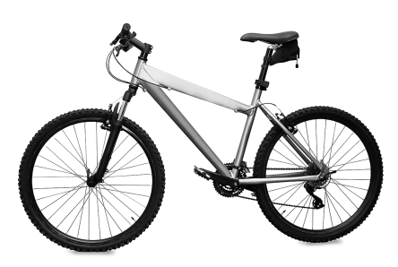
11. A bicicleta do Afonso custou 150 euros, mas inicialmente o seu preço era 200 euros.
Qual foi o desconto, em euros? E em percentagem?

200 €
agora 150 €

12. De uma piza, a Ana comeu $\frac{1}{5}$ e repartiu igualmente o que sobrou pelos seus dois irmãos.
Que fração da piza comeu cada irmão?

13. Na seguinte reta numérica, a distância entre dois pontos consecutivos é sempre a mesma.
Assinala, nesta reta, os pontos que correspondem aos números $\frac{7}{5}$ e 1,8.
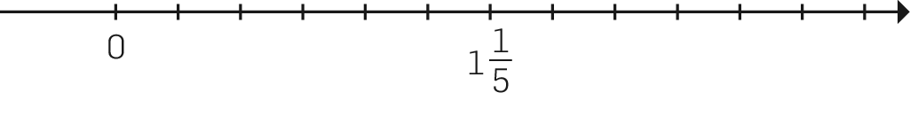
14. Determina, justificando, a amplitude do ângulo desconhecido.
14.1 | 14.2
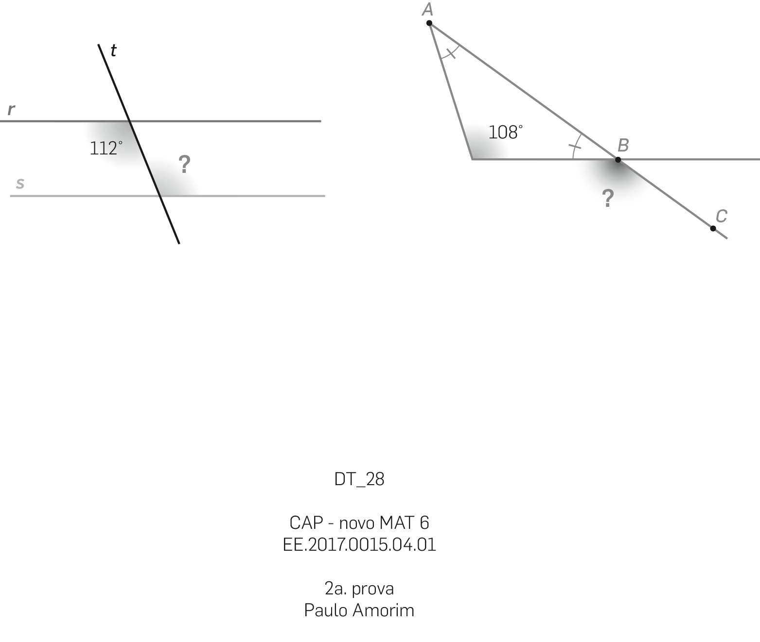
As retas r e s são paralelas. | Os pontos A, B e C pertencem à mesma reta.
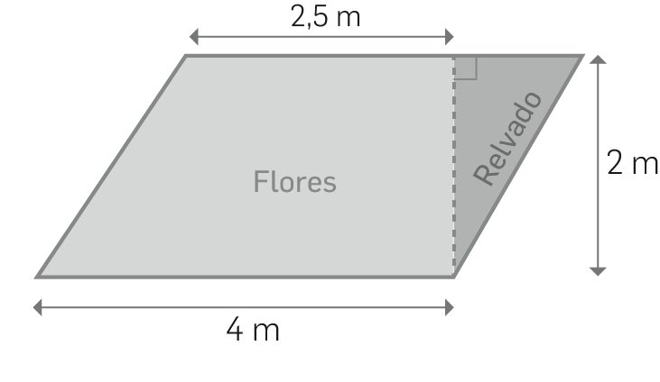
15. A figura ao lado representa um canteiro com a forma de um paralelogramo, onde existem flores e relva.
Determina a área, em m², da parte florida.

16. Calcula a média do seguinte conjunto de dados. Apresenta a resposta arredondada às décimas.
8,9 6,3 7,5 18,4

17. Escreve, em linguagem simbólica, a diferença entre treze quintos e metade de um décimo.

18. Completa o diagrama de caule-e-folhas com as idades, em anos, de um grupo de surfistas.
Idades
34 15 42 22 31 19
15 23 22 18 42
1
2
3
4
1 | 5 significa «quinze anos»

Ficha 1A
Capítulo 1 – Números naturais
Nome N.º Turma Data ____ /____ /____
Assunto: Números primos e números compostos. Crivo de Eratóstenes. Potências de base e expoente natural. Decomposição de um número natural maior do que 1 em fatores primos. Teorema fundamental da aritmética. Divisores de um número. Simplificação de quocientes. Máximo divisor comum de dois números. Mínimo múltiplo comum de dois números. Aplicações do m.d.c. e m.m.c. de dois números

1. Dá exemplo de dois números que não sejam números naturais.

2. Completa de modo a obteres afirmações verdadeiras:
2.1 Os múltiplos naturais de 4 menores do que 32 são
2.2 Os divisores de 9 são
2.3 Existem números naturais que têm apenas dois divisores, o 1 e o próprio número.
Chamam-se
2.4 Os números compostos menores do que 20 são
2.5 Se o m.d.c. de dois números é 1, esses números chamam-se números
2.6 O número 1 não é número nem número
2.7 2² × 3 × 11 representa o número composto
3. Completa a tabela:
Potência | Base | Expoente | Leitura
11 × 11 × 11 = ……
= …… |  |  | Dez elevado a quatro
= …… |  |  | Vinte e um ao quadrado
= …… | 5 | 6
4. Calcula o valor numérico de:
4.1 3² + 2⁴ | 4.2 3 × 6² | 4.3 O cubo da diferença entre dez e oito.

5. Decompõe em fatores primos:
80 | 275 | 124
80 = …… 275 = …… 124 = ……
6. Utiliza a decomposição em fatores primos para simplificar os quocientes:
6.1 165 : 66 | 6.2 182 : 210

7. Calcula, utilizando a decomposição em fatores primos:
7.1 m.d.c. (30, 48) | 7.2 m.m.c. (40, 96)

8. Calcula o m.m.c. dos denominadores das frações $\frac{5}{36}$ e $\frac{1}{24}$ e usa-o para:
8.1 calcular $\frac{5}{36}$ + $\frac{1}{24}$ | 8.2 comparar $\frac{1}{24}$ com $\frac{5}{36}$

9. A Ana é professora numa escola de dança; dá aulas de ballet a crianças de 4 em 4 dias e aulas de tango a adultos de 7 em 7 dias. Hoje, deu aulas de ballet e de tango.
Daqui por quantos dias voltará a Ana a dar aulas de ballet e de tango, no mesmo dia?

10. Depois de ter efetuado algumas divisões, o Rui registou no caderno: «137 é número primo.»
Mostra que a afirmação do Rui e verdadeira.

Nome N.º Turma Data ____ /____ /____
Assunto: Números primos e números compostos. Crivo de Eratóstenes. Potências de base e expoente natural. Decomposição de um número natural maior do que 1 em fatores primos. Teorema fundamental da aritmética. Divisores de um número. Simplificação de quocientes. Máximo divisor comum de dois números. Mínimo múltiplo comum de dois números. Aplicações do m.d.c. e m.m.c. de dois números

Ficha 1B
Capítulo 1 – Números naturais

1. Completa de modo a obteres afirmações verdadeiras.
1.1 Os múltiplos naturais de 9 maiores do que 54 e menores do que 117 são
1.2 Os divisores de 60 são
1.3 Os números compostos maiores do que 90 e menores do que 100 são
1.4 Os números primos maiores do que 29 e menores do que 51 são
1.5 O m.d.c. de dois números primos entre si é
2. Calcula:
2.1 o quadrado de sete | 2.2 o cubo de cinco

2.3 10³ + 1¹⁰⁰ | 2.4 5 × 2⁴ + 3²

3. Mostra que 221 não é número primo.

4. Decompõe em fatores primos:
168 | 693 | 510
168 = …… 693 = …… 510 = ……

5. Utiliza a decomposição em fatores primos para simplificar:
5.1 o quociente de 510 por 85. | 5.2 o quociente de 858 por 26.

6. Calcula utilizando a decomposição em fatores primos:
6.1 m.d.c. (126, 188) | 6.2 m.m.c. (48, 252)

7. Numa pastelaria fabricaram-se 432 biscoitos de laranja e 108 biscoitos de chocolate. Querem guardá-los em pacotes, da seguinte forma: cada pacote tem biscoitos de laranja e biscoitos de chocolate e todos os pacotes têm o mesmo número de biscoitos de laranja e o mesmo número de biscoitos de chocolate.
Qual é o número máximo de pacotes que é possível formar? Quantos biscoitos de laranja e quantos biscoitos de chocolate leva cada pacote?

8. Verifica que 15 e 22 são números primos entre si.

9. O Manuel percorre os 400 metros de uma pista de atletismo em 8 minutos e o António em 12 minutos. Num certo instante partem juntos. Daqui por quantos minutos se voltam a encontrar no ponto de partida?

10. Sejam A e B dois números naturais. Sabendo que m.d.c. (A, B) = 165, completa corretamente as decomposições destes números:
A = 2² × ____ × 5 × 11²
B = 3² × 5² × ____ × 7
Nome N.º Turma Data ____ /____ /____
Assunto: Potências de expoente natural e base racional não negativa. Multiplicação de potências com a mesma base e multiplicação de potências com o mesmo expoente. Potência de potência. Divisão de potências com a mesma base e divisão de potências com o mesmo expoente. Prioridade das operações. Expressões numéricas

Ficha 2A
Capítulo 2 – Potências de expoente natural
1. Calcula:
1.1 ${\left(\frac{3}{2}\right)}^{3}$ | 1.2 $\frac{3^{3}}{2}$ | 1.3 $\frac{3}{2^{3}}$

1.4 ${\left(\frac{2}{7}\right)}^{2}$ | 1.5 1,1³ | 1.6 ${\left(1\frac{3}{5}\right)}^{2}$

2. Completa de modo a obteres afirmações verdadeiras:
2.1 Para multiplicar potências com a mesma base dá-se

2.2 Para dividir potências com o mesmo expoente dá-se

2.3 Para calcular uma potência de potência dá-se

3. Calcula usando regras de potências, sempre que possível. Apresenta o resultado na forma de uma única potência.
3.1 6⁹ × 6¹¹ × 6² | 3.2 0,5⁴ × 2⁴ × 10⁴

3.3 ${\left(\frac{1}{2}\right)}^{4}$ × 0,5² × $\frac{1}{2}$ | 3.4 ${\left(\frac{3}{5}\right)}^{7}$× ${\left(\frac{5}{3}\right)}^{7}$× 3⁷

3.5 (5²)⁵ | 3.6 ${\left[{\left(\frac{1}{3}\right)}^{4}\right]}^{2}$

3.7 12⁵ × 4⁵ | 3.8 ${\left(\frac{3}{8}\right)}^{17}$ : ${\left(\frac{3}{8}\right)}^{14}$

3.9 3⁷ : 0,5⁷ | 3.10 ${\left(\frac{5}{9}\right)}^{3}$ : ${\left(\frac{1}{9}\right)}^{3}$

3.11 ${\left(\frac{3}{4}\right)}^{5}$ × 4⁵ : 3² | 3.12 ${\left(\frac{7}{2}\right)}^{17}$: 3,5¹⁵ × 2²
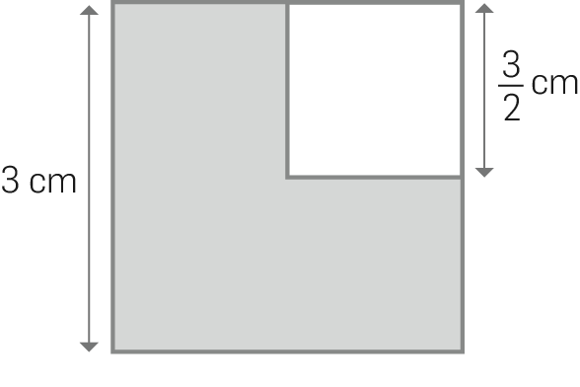
4. A figura ao lado é constituída por dois quadrados.
Determina a área, em cm², da parte sombreada.

5. Verdadeiro ou falso? Corrige as falsas.
5.1 2³ + 3² = 5² | 5.2 ${\left(\frac{1}{2}\right)}^{12}$ : 0,5¹⁰ =$\frac{1}{4}$

5.3 ${\left(\frac{3}{4}\right)}^{5}$ : ${\left(\frac{1}{4}\right)}^{5}$= 3⁵ | 5.4 2,5³ × ${\left(\frac{5}{2}\right)}^{2}$= ${\left(\frac{25}{4}\right)}^{5}$

5.5 (3²)³ = 3⁵ | 5.6 3²³ = 3⁸

5.7 0,1²⁰ × 10²⁰ < 1 | 5.8 8¹³ : 2¹³ = 4²⁶
6. Calcula o valor das seguintes expressões numéricas (usa regras operatórias de potências, se possível).
6.1 ${\left(\frac{1}{2}\right)}^{12}$ : 0,5¹⁰ + ${\left(\frac{3}{2}\right)}^{2}$: ${\left(\frac{1}{2}\right)}^{2}$

6.2 ${\left(\frac{5}{4}\right)}^{3}$× ${\left(\frac{5}{4}\right)}^{4}$ : ${\left(\frac{5}{4}\right)}^{5}$ + 1²⁰⁰

6.3 (3²)⁴: ${\left(\frac{3}{2}\right)}^{8}$ : 2⁷

7. A Manuela representou a sua idade por ${\left(\frac{5}{7}\right)}^{14}$: ${\left(\frac{5}{7}\right)}^{12}$× $7^{2}$ e a Teresa por ${\left(\frac{12}{5}\right)}^{3}$× ${\left(\frac{5}{4}\right)}^{3}-2^{3}$.
Qual é a diferença de idade, em anos, entre a Manuela e a Teresa?
Nome N.º Turma Data ____ /____ /____
Assunto: Potências de expoente natural e base racional não negativa. Multiplicação de potências com a mesma base e multiplicação de potências com o mesmo expoente. Potência de potência. Divisão de potências com a mesma base e divisão de potências com o mesmo expoente. Prioridade das operações. Expressões numéricas

Ficha 2B
Capítulo 2 – Potências de expoente natural
1. Coloca por ordem crescente: ${\left(\frac{5}{2}\right)}^{3}$, $\frac{5^{3}}{2}$ e $\frac{5}{2^{3}}$.

2. Escreve em linguagem simbólica e calcula:
2.1 o quadrado da diferença entre um meio e um terço.

2.2 o quociente do cubo de três quartos pelo cubo de um quarto.

2.3 o produto da quarta potência de três meios pela quarta potência de dois.

3. Substitui o … por números de modo a obteres afirmações verdadeiras:
3.1 $6^{…}$ × ${\left(\frac{1}{6}\right)}^{4}$ = $…^{4}$
3.2 10¹⁵ : $…^{…}$= 10¹¹
3.3 ${\left[{\left(\frac{1}{2}\right)}^{…}\right]}^{4}$ = 0,5¹²
3.4 ${\left(\frac{1}{5}\right)}^{9}$= 0,2⁵ × ${\left(\frac{1}{5}\right)}^{…}$
3.5 ${\left(\frac{7}{2}\right)}^{4}$= 3,5¹⁸ : $…^{…}$
3.6 (2³)² : ${\left(\frac{1}{2}\right)}^{6}$ = $2^{…}$
3.7 ${\left(\frac{1}{6}\right)}^{14}$ : ${\left(\frac{5}{6}\right)}^{14}$ = $…^{…}$
3.8 4,5¹³ : ${\left(\frac{9}{2}\right)}^{10}$= $…^{…}$

4. Escreve ${\left(\frac{6}{5}\right)}^{7}$como quociente de duas potências com a mesma base.

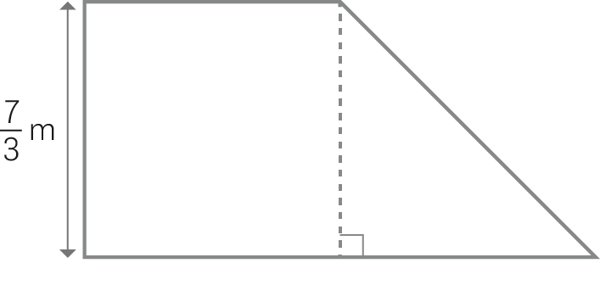
5. Determina a área, em m², do chão da varanda da casa da Joana, que está representada na figura ao lado. A varanda é formada por um quadrado e um triângulo retângulo isósceles.

6. Simplifica:
$\frac{5^{8} ×{ 11}^{12} × 3^{9}}{5^{7} × {11}^{11 }×{ 3}^{7}}$.

7. Calcula o valor numérico das expressões (sempre que possível deves usar as regras operatórias com potências).
7.1 ${\left(\frac{3}{4}\right)}^{12}$ : 0,75¹⁰ + ${\left(\frac{1}{4}\right)}^{3}$ × 4³

7.2 $\frac{2}{3^{3}}-$ ${\left(\frac{4}{3}\right)}^{3}$ : 4³

8. O Zé e o Fernando colecionam caricas. Sabe-se que ${\left(\frac{7}{4}\right)}^{2}$ : ${\left(\frac{1}{4}\right)}^{2}$ + 2³ × 2² representa o número de caricas do Zé e ${\left(\frac{8}{5}\right)}^{2}$× 5² + 2²⁴ : 2²⁰ representa o número de caricas do Fernando.
Qual é a diferença entre o número de caricas do Zé e do Fernando? Apresenta os cálculos.

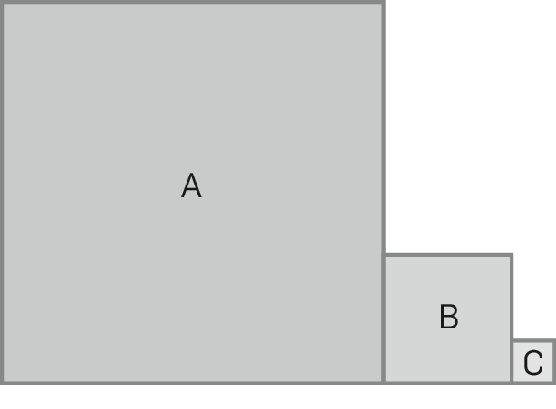
9. A figura é formada pelos quadrados A, B e C, em que:
- o lado do quadrado A é $\frac{3}{2}$dm;
- o lado do quadrado B é $\frac{1}{3}$ do lado do quadrado A;
- o lado do quadrado C é $\frac{1}{3}$ do lado do quadrado B.
Calcula a área, em dm², da figura.

Nome N.º Turma Data ____ /____ /____
Assunto: Ângulo ao centro. Setor circular. Posição relativa de uma reta e de uma circunferência. Polígono inscrito e polígono circunscrito a uma circunferência. Apótema do polígono. Perímetro do círculo por aproximação. Fórmula para o perímetro do círculo. Do perímetro do círculo ao diâmetro. Fórmula para a área de polígonos regulares. Fórmula para a área do círculo

Ficha 3A
Capítulo 3 – Figuras geométricas planas. Perímetro
e área de polígonos e círculos
1. Nos círculos seguintes e usando a régua, traça o que te é pedido:
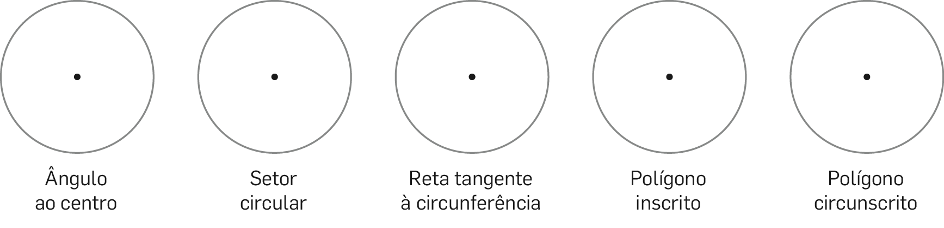
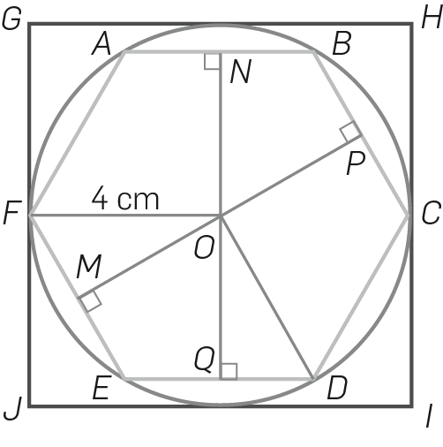
2. Observa a figura, formada por um círculo e dois polígonos regulares.
2.1 Usando letras da figura, indica:
- um apótema do hexágono
- um apótema do quadrado
- um raio da circunferência
2.2 Compara os apótemas do hexágono.
2.3 Verdadeiro ou falso?
- O apótema do polígono regular circunscrito à circunferência é maior que o raio da circunferência.

- O perímetro do quadrado é 16 cm.

- O perímetro do quadrado circunscrito à circunferência é um valor aproximado por excesso do perímetro do círculo.

3. Determina o valor exato e um valor aproximado do perímetro, em dm, de um círculo com:
(usa $π$ ≈ 3,14)
3.1 3 cm de diâmetro
3.2 2,5 cm de raio
4. Pretende-se fabricar uma mesa com tampo circular com 4 metros de perímetro.
Calcula, em metros, o diâmetro da mesa. Apresenta o resultado arredondado às décimas.
(usa $π$ ≈ 3,14)

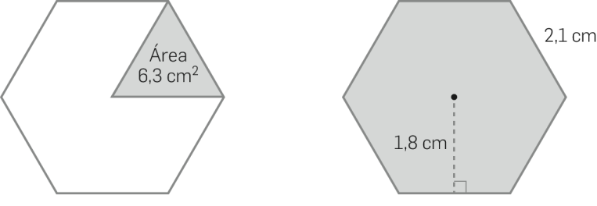
5. Calcula a área, em cm², dos polígonos representados na figura ao lado.

6. Qual é o semiperímetro, em metros, de um pentágono regular com área 1,24 m² e com apótema 0,58 m?
Dá a resposta arredondada às centésimas.

7. Determina o valor exato e um valor aproximado da área, em m², dos círculos com: (usa $π$ ≈ 3,14)
7.1 raio = 20 cm

7.2 diâmetro = 0,5 m

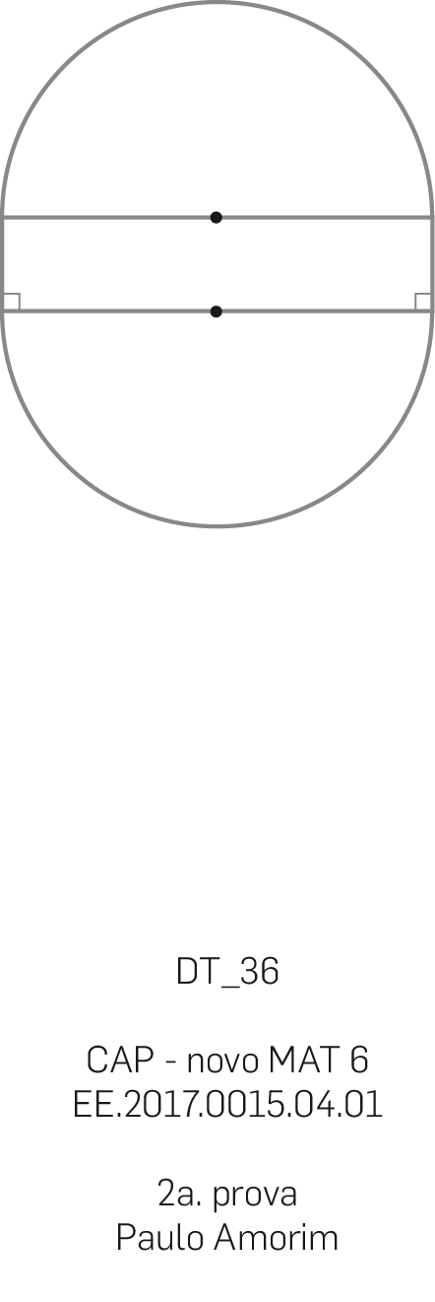
8. Fez-se um tampo de vidro para uma mesa, formada por um retângulo e dois semicírculos iguais.
Sabe-se que o comprimento do retângulo é 10 dm e a largura do retângulo é 2,2 dm.
Mostra que o tampo tem de área 100,5 dm² e de perímetro 35,8 dm.
(usa $π$ ≈ 3,14)

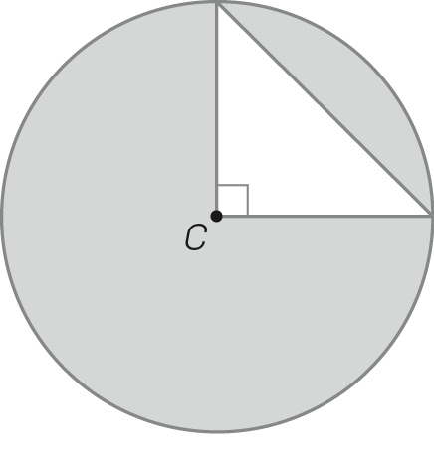
9. Observa a figura, em que C é o centro da circunferência de raio 4 cm.
9.1 Classifica o triângulo quanto aos lados e quanto aos ângulos.

9.2 Calcula a área, em dm², do círculo não ocupada pelo triângulo.
(usa $π$ ≈ 3,14)

Nome N.º Turma Data ____ /____ /____
Assunto: Ângulo ao centro. Setor circular. Posição relativa de uma reta e de uma circunferência. Polígono inscrito e polígono circunscrito a uma circunferência. Apótema do polígono. Perímetro do círculo por aproximação. Fórmula para o perímetro do círculo. Do perímetro do círculo ao diâmetro. Fórmula para a área de polígonos regulares. Fórmula para a área do círculo

Ficha 3B
Capítulo 3 – Figuras geométricas planas. Perímetro e área de polígonos e círculos

1. Completa de modo a obteres afirmações verdadeiras:
- Um ângulo cujo vértice coincide com o centro da circunferência é um
- A interseção de um círculo com um ângulo ao centro é um
- A reta que tem um e um só ponto comum com uma circunferência chama-se reta
- Um polígono que tem todos os seus vértices na circunferência diz-se ________________na circunferência.
- Um polígono que tem todos os seus lados tangentes à circunferência diz-se __________________ à circunferência.
- O segmento da perpendicular traçado do centro de um polígono regular para um lado é o ________________ do polígono.
- Num polígono regular, os apótemas são todos
- Num polígono circunscrito a uma circunferência, o ________________ do polígono é igual ao
da circunferência.
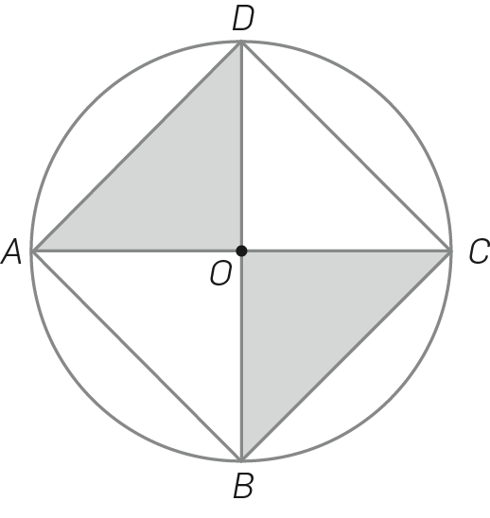
2. Observa o polígono regular inscrito na circunferência de centro O.
2.1 Mostra que os triângulos [AOD] e [BOC] são iguais.

2.2 Desenha na figura um apótema do polígono regular.

2.3 Se a área do quadrado [ABCD] é 9 cm², qual é, em cm, o perímetro de [ABCD]?

2.4 Dá um valor aproximado por defeito do perímetro do círculo.

Raio  (cm) | Diâmetro  (cm) | Valor aproximado do perímetro do círculo (cm) | Valor exato do perímetro do círculo (cm)
2
$\frac{7}{3}$
 |  | 25,12
3. Completa a tabela.
(usa $π$ ≈ 3,14)

4. Determina a área, em dm², de cada polígono.
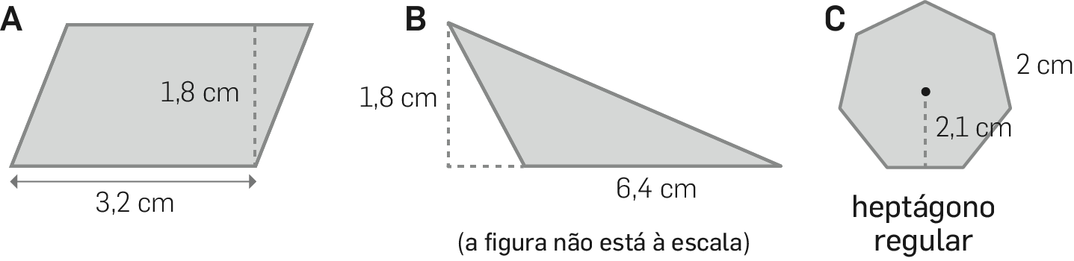

4.1 Verdadeiro ou falso? Justifica a resposta.
«Dois dos polígonos anteriores são equivalentes.»

5. Um eneágono regular (polígono com 9 lados) tem de área 630 cm² e apótema 14 cm.
Determina o perímetro, em cm, do eneágono.

6. Qual é a área, em cm², de um semicírculo de diâmetro 17,2 cm?
(usa $π$ ≈ 3,14)

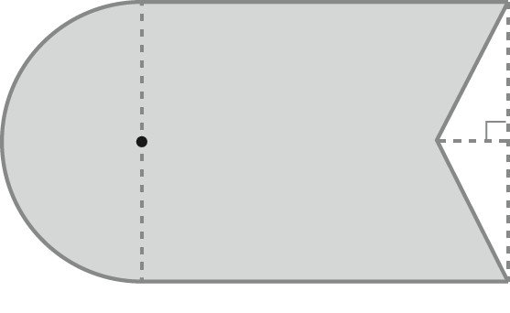
7. Sabe-se que: o semicírculo tem de diâmetro 8 cm; o comprimento do retângulo é 10 cm; altura do triângulo é 1,5 cm.
Calcula a área, em dm², da parte sombreada da figura.
(usa $π$ ≈ 3,1)

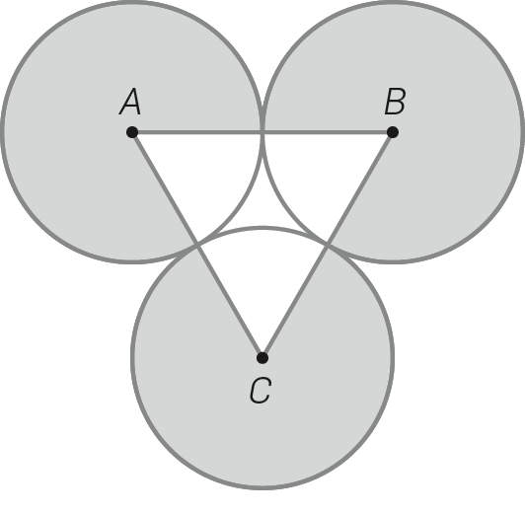
8. Na figura estão desenhados 3 círculos iguais, com centros A, B e C,
e um triângulo. Sabe-se que o raio de cada círculo é 1,5 cm.
Calcula a área, em cm², da parte sombreada da figura.
(usa $π$ ≈ 3,14)

Nome N.º Turma Data ____ /____ /____
Assunto: Sequências e regularidades. Proporcionalidade direta. Expressão geradora de uma sequência. Razão. Proporções. Propriedade fundamental das proporções. Proporcionalidade direta. Regra de três simples. Escalas. Percentagens

Ficha 4A
Capítulo 4 – Sequências e regularidades. Proporcionalidade direta
1. Descobre uma regularidade em cada uma das seguintes sequências e, admitindo que ela se mantém, desenha os dois termos seguintes.
1.1
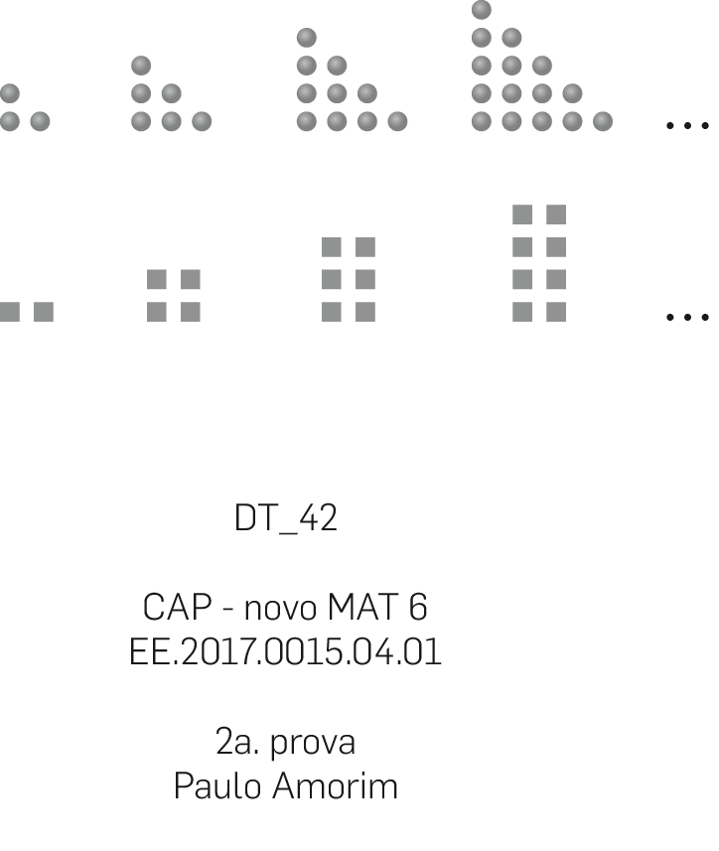
1.2
2. Admitindo que em cada uma das seguintes sequências numéricas há uma regularidade que se mantém, escreve os três termos seguintes.
2.1 1, 3, 5, 7, ____ , ____ , ____
2.2 $\frac{1}{2}$ , $\frac{2}{3}$ , $\frac{3}{4}$ , $\frac{4}{5}$ , ____ , ____, ____
2.3 3, 6, 11, 18, ____ , ____ , ____
2.4 $\frac{4}{3}$ , $\frac{5}{9}$ , $\frac{6}{27}$ , $\frac{7}{81}$ , ____ , ____, ____
3. Sabe-se que 3 + 4n é a expressão geradora de uma sequência.
3.1 Calcula os quatro primeiros termos desta sequência.

3.2 Mostra que 20 não é termo desta sequência.

3.3 Qual é a ordem do termo 31 desta sequência?

4. Um retângulo tem 12 cm de comprimento e 8,5 cm de largura. Escreve a razão entre a largura do retângulo e o seu perímetro.

5. Escreve uma proporção em que os termos sejam: 70; 3,5; 0,2; 4.

6. Calcula o termo desconhecido na proporção $\frac{4}{0,5}$ = $\frac{x}{2,5}$ .

7. O João escreve 45 palavras por minuto. Mantendo a velocidade, quantos minutos demora a escrever 225 palavras?

8. Uma fotocopiadora imprime 24 cópias em 96 segundos. Mantendo a velocidade, quantas cópias imprime em 3 minutos?

9. Uma pessoa percorre uma pista circular à velocidade constante de 4 km por hora. Completa a tabela:
Tempo (horas) | 2,5 |  | 6
Distância percorrida (km) |  | 22 |  | 30
Peso (kg) | 2,5 | 3,6 | 4 | 6,25
Preço (€) | 3 | 4,32 | 4,8 | 7,5
10. A tabela ao lado mostra a relação entre o preço dos morangos, em euros, e o peso, em kg.
10.1 Mostra que o preço, em euros, dos morangos é diretamente proporcional ao peso, em kg.

10.2 Qual é a constante de proporcionalidade e o seu significado?

11. Um queijo de 180 gramas contém 36 gramas de gordura.
Qual é a percentagem de gordura neste queijo?

12. Completa as frases:
12.1 1 cm no mapa corresponde a 0,5 m na realidade.
A escala deste mapa é…
12.2 2 cm num mapa corresponde a 800 m.
A escala é…
12.3 À escala 1 : 300 000 , a distância de 5 cm no mapa representa na realidade _________ km.

Nome N.º Turma Data ____ /____ /____
Assunto: Sequências e regularidades. Proporcionalidade direta. Expressão geradora de uma sequência. Razão. Proporções. Propriedade fundamental das proporções. Proporcionalidade direta. Regra de três simples. Escalas. Percentagens

Ficha 4B
Capítulo 4 – Sequências e regularidades. Proporcionalidade direta
1. Descobre uma regularidade na sequência seguinte e, admitindo que ela se mantém, desenha os dois termos seguintes da sequência.
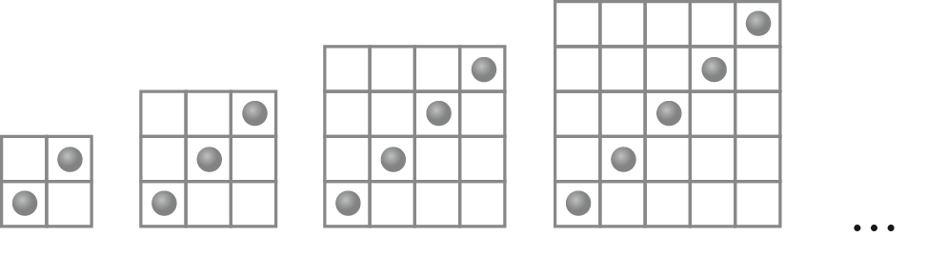
1.1 Indica o número de quadrículas brancas na figura de ordem 8.

2. O primeiro termo de uma sequência é $\frac{3}{5}$ e cada um dos termos seguintes obtém-se a partir do anterior dividindo por $\frac{2}{5}$ . Escreve os quatro primeiros termos da sequência.

3. Sabe-se que 1 + 3n² é expressão geradora de uma sequência. Calcula os quatro primeiros termos desta sequência.

4. Um círculo tem de diâmetro 10 cm. Escreve a razão simplificada entre os valores exatos do perímetro e da área deste círculo.

5. Calcula o valor desconhecido em cada proporção:
5.1 $\frac{2,1}{3}$ = $\frac{x}{9}$

5.2 $\frac{\frac{1}{4}}{2}$ = $\frac{y}{\frac{7}{2}}$

6. Numa livraria, a razão entre o número de livros em Francês e o número de livros em Inglês é de 4 : 7 . Se, no total, o número de livros em Francês e em Inglês é 1100 livros, quantos são os livros em Inglês?

7. Sabendo que o preço, em euros, das rosas é diretamente proporcional ao número de rosas, completa a tabela, indica a constante de proporcionalidade e o seu significado.
Número de rosas |  | 5 | 7
Preço (€) | 1,95 | 3,25 |  | 7,8
8. A Sílvia gastou 40% do seu dinheiro num casaco que custou 28 euros. Quanto dinheiro tinha a Sílvia antes de comprar o casaco?

9. Um computador que custava 400 euros, foi vendido, em saldo, por 280 euros.
Qual foi a percentagem de desconto?

10. Num mapa, a escala é: 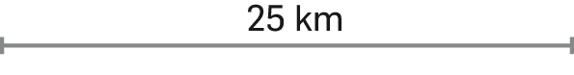
Determina a distância real entre duas cidades que neste mapa estão a 8 cm uma da outra.

11. Para fazer um creme para 5 pessoas são necessários 200 g de açúcar, 225 g de manteiga e meio litro de leite.
11.1 Que quantidade de cada ingrediente devo usar se quero fazer um creme para 9 pessoas?

11.2 Se só tiver 180 g de açúcar, que quantidade de leite e de manteiga devo usar para fazer o creme?

12. Duas aldeias estão a 22,5 km uma da outra. Num mapa à escala 1 : 750 000 , qual é a distância entre as duas aldeias?

Nome N.º Turma Data ____ /____ /____
Assunto: Isometrias. Reflexão central. Mediatriz de um segmento de reta. Reflexão axial. Eixos de simetria. Bissetriz de um ângulo. Rotação. Construção de imagens por rotação. Propriedades da rotação. Simetria de reflexão. Simetria de rotação

Ficha 5A
Capítulo 5 – Isometrias do plano
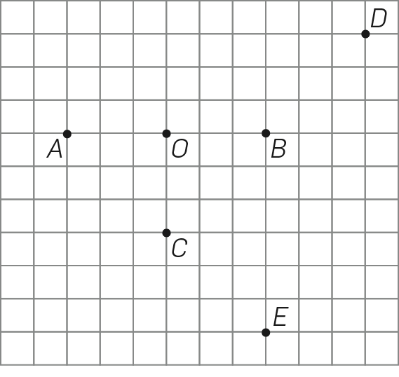
1. Observa os pontos assinalados no quadriculado ao lado.
1.1 Qual é a imagem do ponto B pela reflexão central de
centro O?

1.2 O ponto E é a imagem do ponto A por uma reflexão
central. Qual é o centro da reflexão?

1.3 Qual é o ponto que tem por imagem C na reflexão
central de centro B?

2. Constrói a imagem de cada figura pela reflexão central de centro D.
2.1 | 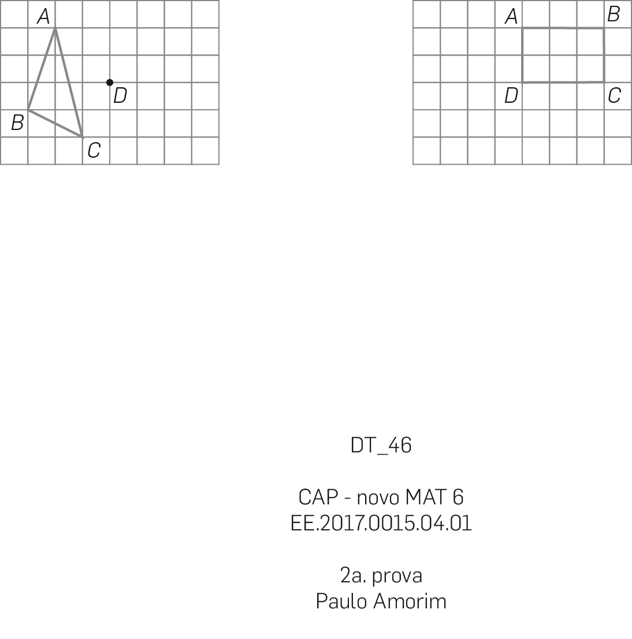 | 2.2
3. Traça a mediatriz de cada um dos seguintes segmentos de reta. Explica como procedeste.
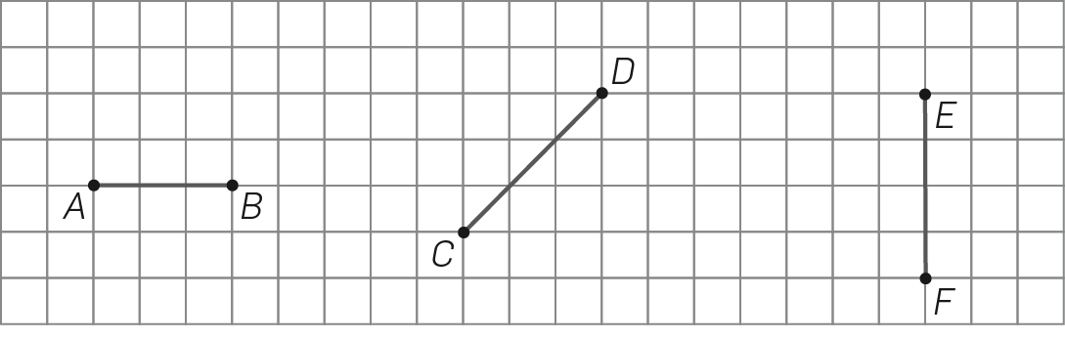

4. Desenha um ângulo de amplitude 65° e traça a bissetriz desse ângulo.

5. No quadriculado ao lado, estão representados o quadrilátero [ABCD] e a reta r.
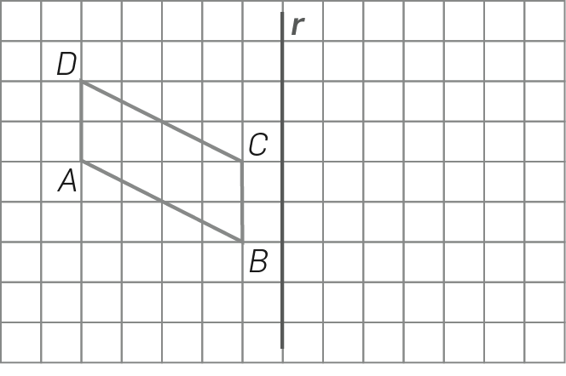
5.1 Constrói o quadrilátero [A’B’C’D’], imagem do quadrilátero [ABCD] pela reflexão axial de eixo r.

5.2 Se a medida da área do quadrilátero [ABCD] é 8, qual é a medida da área do quadrilátero [A’B’C’D’]? Justifica a tua resposta.

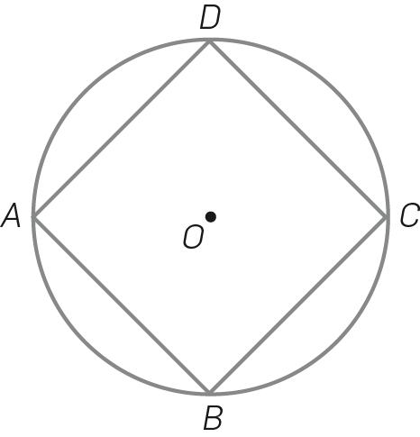
6. Observa a figura formada por um círculo de centro O e um quadrado.
6.1 Qual é a imagem do ponto A, na rotação de amplitude 90°, no sentido contrário ao dos ponteiros do relógio e centro O?

6.2 Indica a amplitude da rotação de centro C que transforma o ponto D no ponto B.

6.3 Indica o número de simetrias de reflexão e de rotação do quadrado [ABCD].

7. Desenha o triângulo equilátero [ABC] de perímetro 6 cm e constrói as imagens A’, B’, C’
dos pontos A, B e C, pela rotação de centro A, sentido positivo e amplitude 90°.
7.1 Justifica que o triângulo [A’B’C’] é equilátero.

7.2 Indica o número de simetrias de reflexão e de rotação do triângulo equilátero.

Nome N.º Turma Data ____ /____ /____
Assunto: Isometrias. Reflexão central. Mediatriz de um segmento de reta. Reflexão axial. Eixos de simetria. Bissetriz de um ângulo. Rotação. Construção de imagens por rotação. Propriedades da rotação. Simetria de reflexão. Simetria de rotação

Ficha 5B
Capítulo 5 – Isometrias do plano
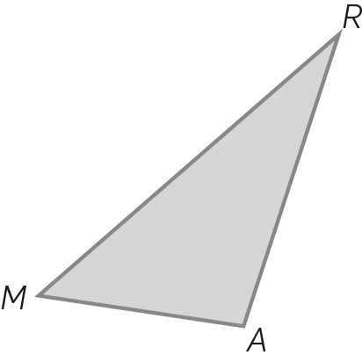
1. Dado o triângulo [MAR], representado na figura ao lado:
1.1 constrói as imagens M’, A’ e R’, respetivamente dos pontos
M, A e R, pela reflexão central de centro A.

1.2 mostra que o triângulo [M’A’R’] é igual ao triângulo [MAR].
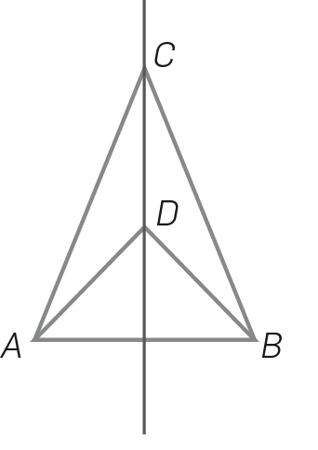

2. Observa a figura ao lado. A reta CD é mediatriz do segmento de reta [AB]. Justifica que os triângulos [ADC] e [BCD] são iguais.

3. Constrói a imagem de cada figura pela transformação indicada.
3.1 Reflexão central  de centro O | 3.2 Reflexão axial  de eixo r | 3.3 Rotação de centro  O e amplitude -90°
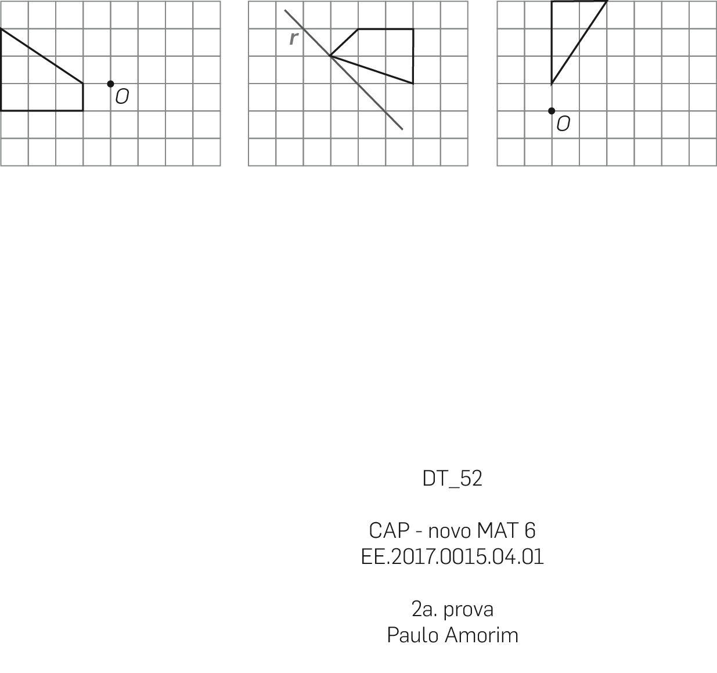
4. Constrói usando régua e compasso:
4.1 a mediatriz do segmento de reta [PQ]. 4.2 a bissetriz do ângulo BOC.
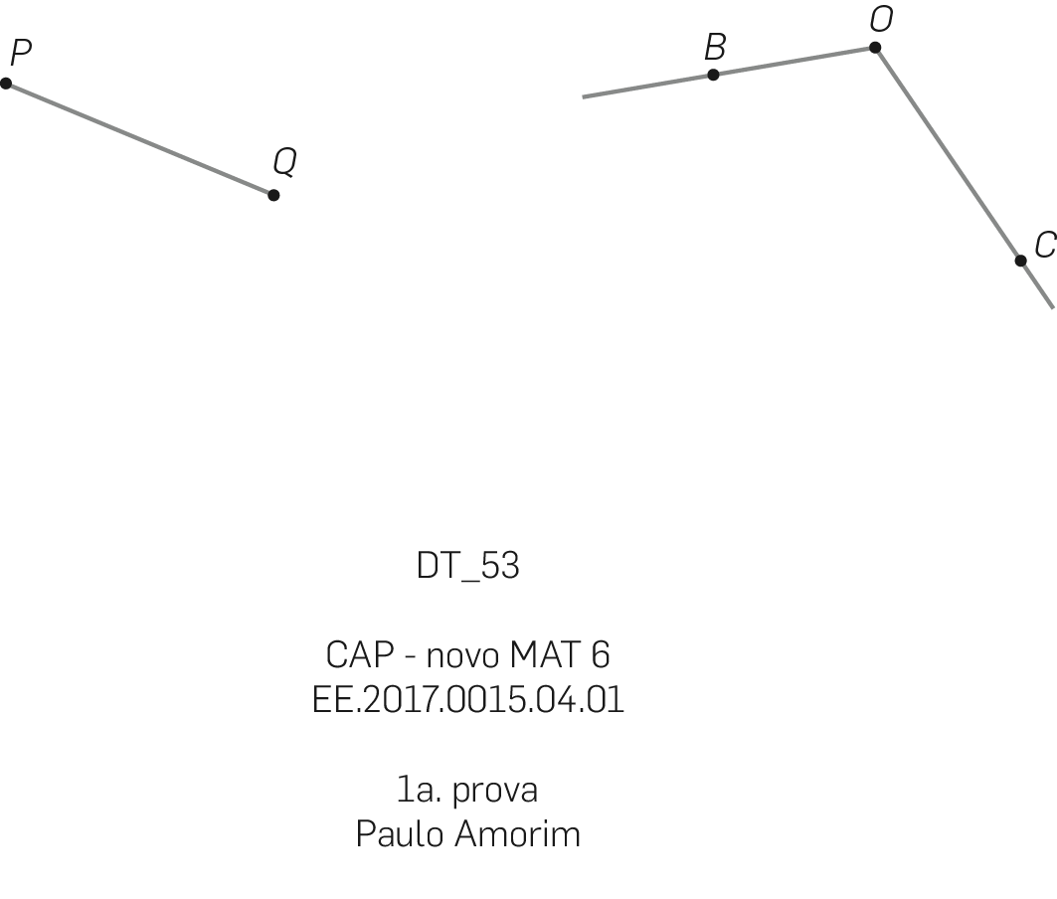

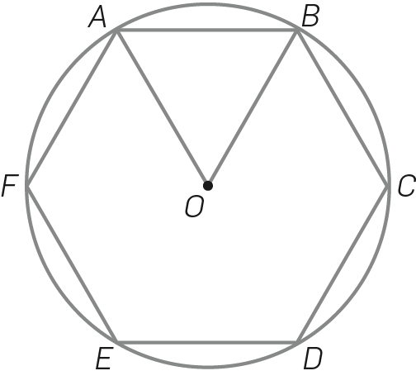
5. Verdadeiro ou falso? Corrige as afirmações falsas. A figura ao lado é formada por um círculo de centro O e um hexágono regular.
5.1 O hexágono está circunscrito à circunferência.

5.2 A$\hat{O}$B=70°

5.3 O transformado do ponto B na rotação de centro O e amplitude 240°, sentido negativo,
é F.

5.4 O ponto E é a imagem do ponto B pela reflexão axial de eixo FC.

5.5 A imagem do segmento de reta [AF] pela reflexão central de centro O é o segmento de reta [DC].

5.6 O ponto C é a imagem do ponto E pela rotação de centro O e amplitude 120°, sentido positivo.

5.7 Se o raio da circunferência é 3 cm, o valor exato da área do círculo é 6$π$ cm².

5.8 O hexágono regular tem 5 simetrias de reflexão e 5 simetrias de rotação.

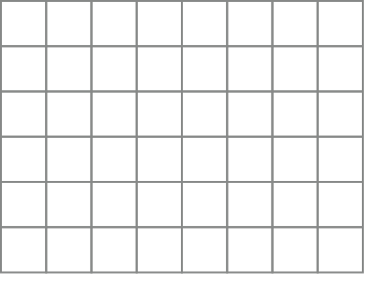
6. Desenha, no quadriculado ao lado, uma figura que admita simetria rotacional de ordem 2 e não admita simetria de reflexão.

7. Observa as figuras e completa:
7.1 | 7.2
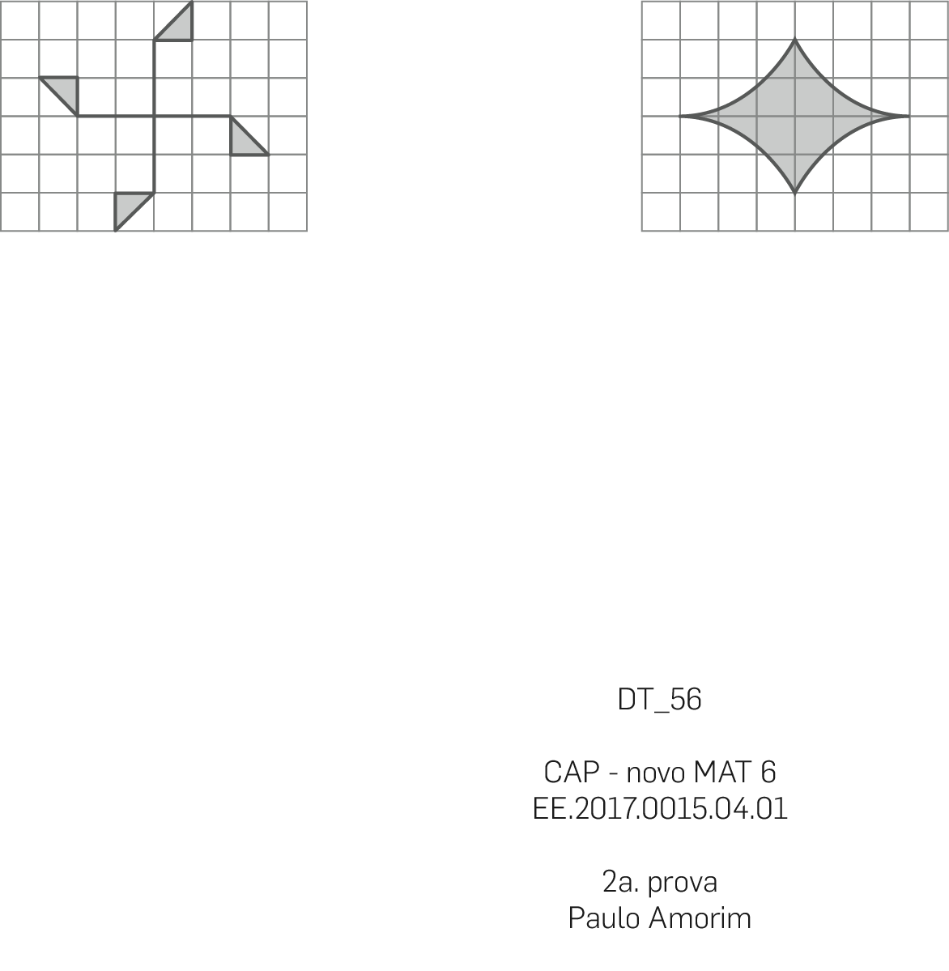
Número de simetrias de rotação é _________. | Número de simetrias de reflexão é _________.

Nome N.º Turma Data ____ /____ /____
Assunto: Sólidos geométricos. Volumes. Poliedros. Não poliedros. Classificação de prismas. Propriedades. Classificação de pirâmides. Propriedades. Planificação e construção de modelos de sólidos. Planificação e construção do cilindro. Sólidos equivalentes. Volume. Medição de volumes. Unidades de medida de volume. Volume do paralelepípedo e do cubo. Volume do prisma triangular reto e do prisma reto. Volume do cilindro reto

Ficha 6A
Capítulo 6 – Sólidos geométricos. Volumes
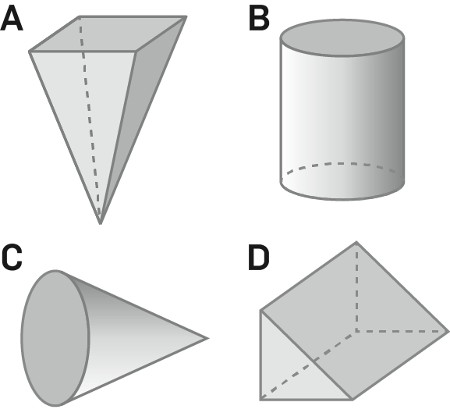
1. Observa os modelos de sólidos representados na figura ao lado.
1.1 Quais são os poliedros? Justifica a tua resposta.

1.2 Dá nome aos sólidos A e D e regista, para cada um, o número
de faces, de vértices e de arestas.

1.3 Mostra que os poliedros verificam a relação de Euler.

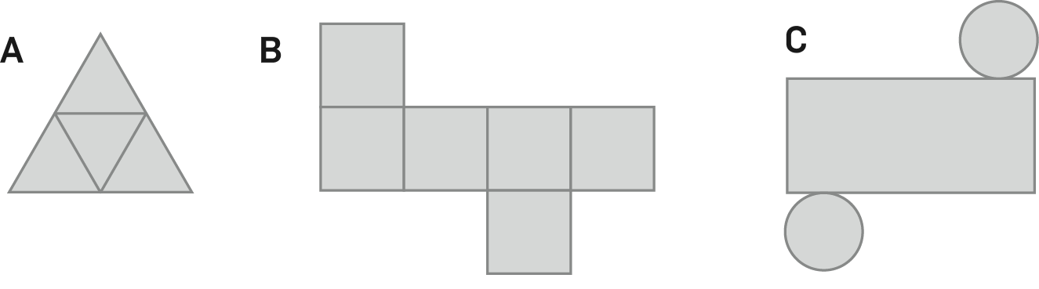
2. Para construir o modelo de um sólido, podes partir de uma planificação da sua superfície.
Observa as planificações e escreve o nome do sólido que podes construir a partir de cada uma.
2.1 Desenha uma outra planificação do sólido B.

2.2 Quantas arestas tem o sólido A?

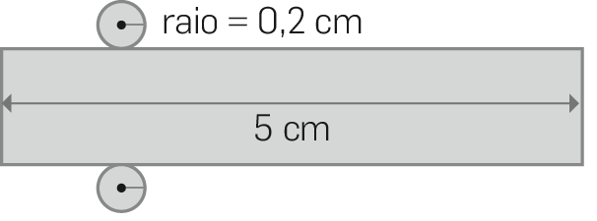
3. Acerca da figura ao lado, um aluno afirmou: «A figura não é uma planificação da superfície de um cilindro reto.» Mostra que o aluno tem razão. (usa$π$≈ 3,1)

4. Completa com um número de modo a obteres afirmações verdadeiras.
4.1 Uma pirâmide com 9 vértices tem …… arestas.
4.2 Um prisma com 18 arestas tem …… faces.
4.3 Um prisma com 5 faces tem …… vértices.
4.4 Uma pirâmide em que o polígono da base tem 50 lados tem …… vértices.
5. Converte em dm³:
5.1 0,074 hl | 5.2 23 000 mm³ | 5.3 0,243 m³

5.4 500 l | 5.5 30 cm³ | 5.6 4 kl

6. Determina o volume, em dm³, de cada um dos modelos de sólidos representados.
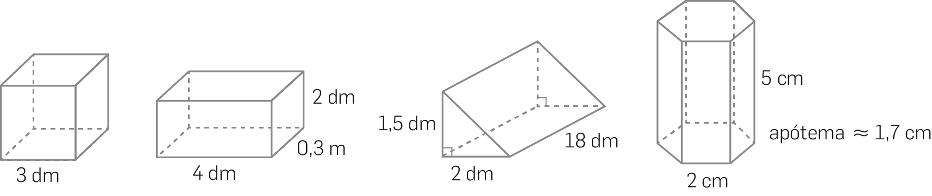
A. Cubo | B. Paralelepípedo  retângulo | C. Prisma triangular  reto | D. Prisma hexagonal  regular

6.1 Alguns dos sólidos são equivalentes? Justifica a tua resposta.

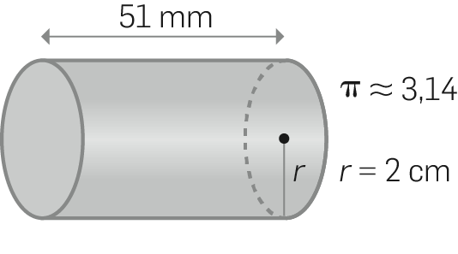
7. Observa o cilindro reto representado na figura ao lado. Calcula:
7.1 a área da base, em cm².

7.2 a área da superfície lateral, em cm².

7.3 o volume do cilindro, em cm³.

8. Quero fabricar uma embalagem de cartão, com a forma de um paralelepípedo retângulo, com 250 cm³ de volume e com 50 cm² de área da base. Qual deve ser a altura, em cm, da caixa?

9. Um reservatório de água com a forma de um cilindro reto tem 40 cm de raio da base e a altura
é $\frac{7}{4}$ do raio da base. Será que o reservatório pode levar 380 litros de água?
Apresenta os cálculos. (usa $π$ ≈ 3,1416)

Nome N.º Turma Data ____ /____ /____
Assunto: Sólidos geométricos. Volumes. Poliedros. Não poliedros. Classificação de prismas. Propriedades. Classificação de pirâmides. Propriedades. Planificação e construção de modelos de sólidos. Planificação e construção do cilindro. Sólidos equivalentes. Volume. Medição de volumes. Unidades de medida de volume. Volume do paralelepípedo e do cubo. Volume do prisma triangular reto e do prisma reto. Volume do cilindro reto

Ficha 6B
Capítulo 6 – Sólidos geométricos. Volumes
1. Observa as planificações da superfície de três sólidos geométricos.
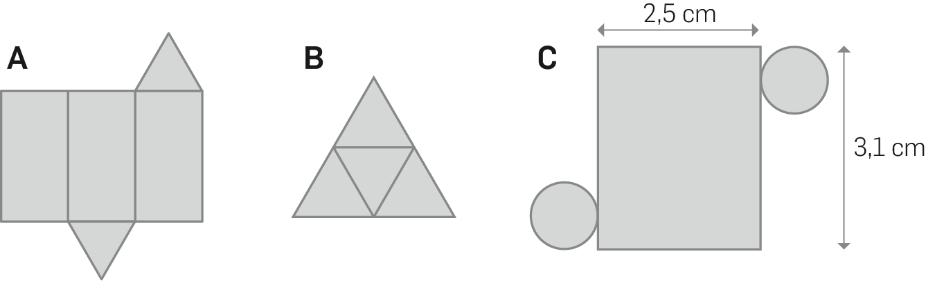
1.1 Quantas arestas tem o sólido A? E o sólido B?

1.2 Quais dos sólidos são poliedros? Justifica a tua resposta.

1.3 Dá nome aos sólidos que podes construir a partir de cada uma das planificações.

1.4 Sem efetuar cálculos, indica a altura do sólido C e o perímetro do círculo de uma base.

1.5 Determina a área, em cm², das duas bases do sólido C. Apresenta os cálculos. (usa $π$ ≈ 3,1)

2. Completa de modo a obteres afirmações verdadeiras.
2.1 Um prisma com 24 arestas tem …… vértices.
2.2 Uma pirâmide com 7 vértices tem …… faces.
2.3 Um prisma com 8 faces tem …… vértices.
3. Dá exemplo de uma pirâmide e de um prisma que tenham igual número de arestas.

4. Quantas faces laterais tem um prisma com 24 arestas?

5. Desenha uma planificação da superfície de um cubo, em que o perímetro de uma face é 6 cm.

6. Uma pirâmide tem no total 7 faces. Qual é o nome do seu polígono da base?

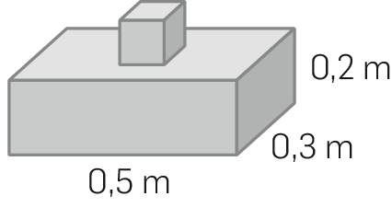
7. A figura representa uma escultura formada por um cubo e um paralelepípedo retângulo. O cubo tem de aresta $\frac{1}{5}$ do comprimento do paralelepípedo.
Determina o volume, em cm³, da escultura.

8. Pretende-se fabricar um depósito cilíndrico com 39,25 dm³ de volume e com 5 dm de diâmetro da base. Que altura, em cm, deve ter o depósito? (usa $π$ ≈ 3,14)

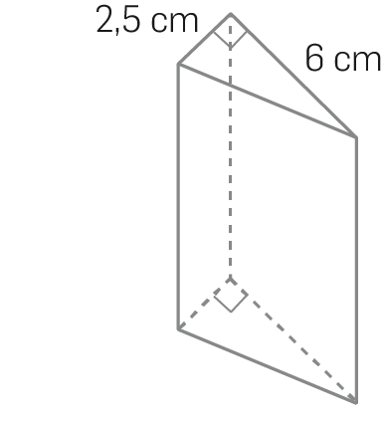
9. Determina o volume, em cm³, do sólido representado na figura ao lado, sabendo que tem 2 dm de altura.

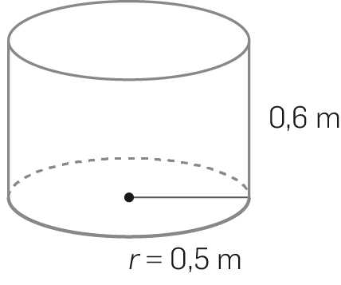
10. Na figura ao lado, está a representação de um reservatório cilíndrico.
Quantos litros de água leva o reservatório quando tem água até $\frac{1}{3}$ da sua altura? (usa $π$ ≈ 3,1416)

11. Converte em mm³:
11.1 0,5 l | 11.2 2,5 dl | 11.3 0,4 dal

12. Sabe-se que um prisma pentagonal regular tem 7 cm de altura, o lado do polígono da base é 1,4 cm e o apótema da base é aproximadamente 0,96 cm. Determina o volume, em dm³, do prisma.

Nome N.º Turma Data ____ /____ /____
Assunto: População e amostra. Variável estatística. Gráficos circulares. Interpretação de gráficos. Extremos e amplitude. Moda e média

Ficha 7A
Capítulo 7 – Organização e tratamento de dados
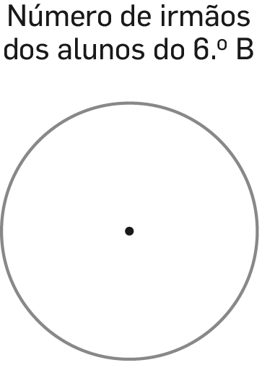
- Perguntou-se a 20 alunos do 6.° B, quantos irmãos tinham. Organizou-se a informação numa tabela de frequências. Completa a tabela e constrói o gráfico circular relativo a esta distribuição.
Número  de irmãos | Frequência absoluta | Frequência  relativa (%) | Amplitude  do ângulo  do setor (°)
0 | 3
1 | 10
2 | 1
3 | 4
4 | 2
 | Total =
2. Considera o seguinte conjunto de dados: 2,5; 8; 9; 10; 7; 8; 5; 12; 3,5.
2.1 Indica a moda e os extremos.

2.2 Determina a amplitude e a média, arredondada às décimas.

3. No diagrama de caule-e-folhas, registou-se a pontuação obtida (de 1 a 100) num teste de Matemática por todos os alunos duma turma de 6.° ano. Observa:
Pontuação obtida  num teste de Matemática |  | 3.1 Quantos alunos realizaram o teste?  3.2 Quantos alunos obtiveram pelo menos 77 pontos?  3.3 Qual é a percentagem de alunos com menos de 50 pontos?
4  5  6  7  8  9 | 5 6 7 8  2 3 4 4 5  3 4 5 5 5  7 8 9  1 2 5 6  7 8 9 9
4 | 5 lê-se «45 pontos»

4. A média dos «pesos» de 8 bailarinas é 60 kg. Ao grupo vai juntar-se outra bailarina, com 50 kg.
Qual é agora o «peso» médio das 9 bailarinas, arredondado às unidades.

5. Perguntou-se um grupo de crianças, qual o fruto preferido. Cada criança só podia dar uma resposta. Os resultados obtidos estão representados no gráfico circular da figura seguinte.
5.1 Que fração dos inquiridos respondeu maçã? E morango?  5.2 Que percentagem dos inquiridos prefere uva? E banana?  5.3 Se 24 dos inquiridos respondeu pera, quantos foram os inquiridos? | 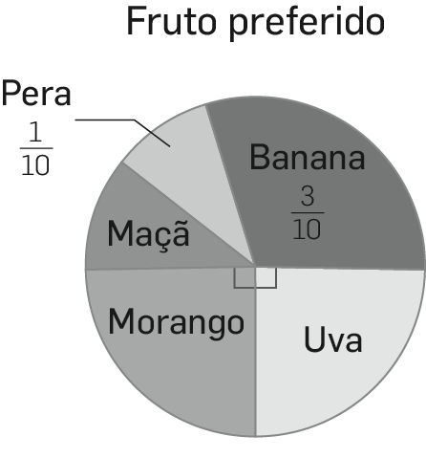
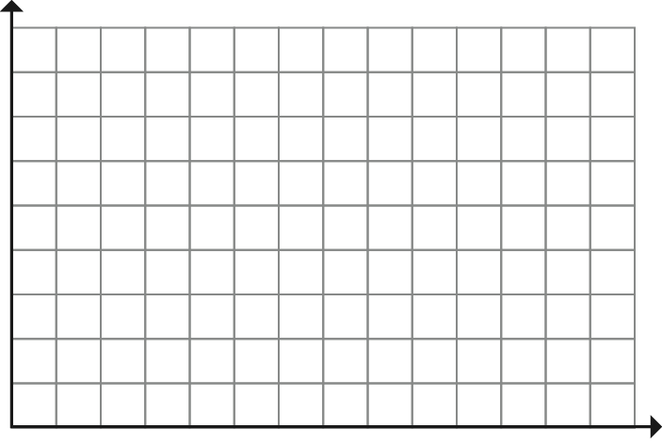
6. Na tabela seguinte registou-se o número de pessoas que visitaram uma exposição de pintura de 2.ª feira a 6.ª feira. Apresenta os dados num gráfico de barras.
Dias da semana | Frequência absoluta
2.ª feira | 50
3.ª feira | 100
4.ª feira | 150
5.ª feira | 50
6. ª feira | 150
7. Determina a média, arredondada às décimas, do conjunto de dados seguinte.
2$\frac{1}{3}$ ; | $\frac{7}{6}$ ; | $\frac{1}{3}$ ; | $\frac{5}{6}$

8. O conjunto de dados ao lado diz respeito ao número de aulas de natação frequentadas por 24 alunos de uma turma, durante uma semana.
1 3 2 3 4 3
2 1 3 4 5 5
1 2 5 1 3 3
5 5 4 5 5 5
Constrói uma tabela de frequências absolutas e relativas com estes dados.
Determina a média deste conjunto de dados, arredondada às décimas.

Nome N.º Turma Data ____ /____ /____
Assunto: População e amostra. Variável estatística. Gráficos circulares. Interpretação de gráficos. Extremos e amplitude. Moda e média

Ficha 7B
Capítulo 7 – Organização e tratamento de dados
1. Na turma 7.º A, os níveis a Inglês no 1.º período foram os seguintes:
5 2 4 2 4 3 1 5 2 4 2 3 3
3 1 3 2 5 3 3 3 4 5 4 2
1.1 Organiza os dados numa tabela de frequências absolutas e relativas.

1.2 Apresenta os dados num gráfico circular.
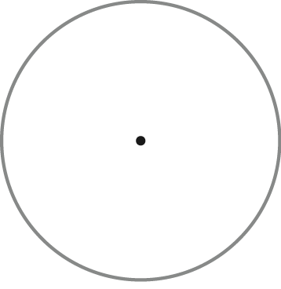
1.3 Determina a média deste conjunto de dados.

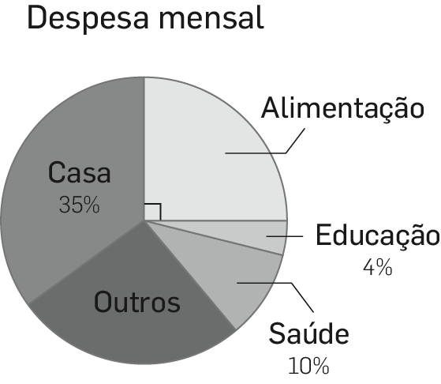
2. O gráfico circular da figura ao lado representa as despesas mensais de uma família que tem 1500 euros disponíveis mensalmente.
2.1 Quantos euros gasta esta família nas despesas com a casa? E com a alimentação?

2.2 Quantos euros são reservados para outras despesas?

3. Determina a média, com a aproximação às décimas, do conjunto de dados seguinte.
$\frac{1}{9}$ ; | $\frac{13}{3}$ ; | $\frac{5}{9}$ ; | $\frac{1}{3}$

4. A média das notas do Salvador nos cinto testes de Ciências Naturais foi 65 pontos. Quando recebeu o sexto teste concluiu que ficava com uma média de 70 pontos. Que nota teve o Salvador no sexto teste?

5. A média de sete números naturais é 12. Retirou-se um número e a média dos seis restantes é 10.
Que número se retirou?

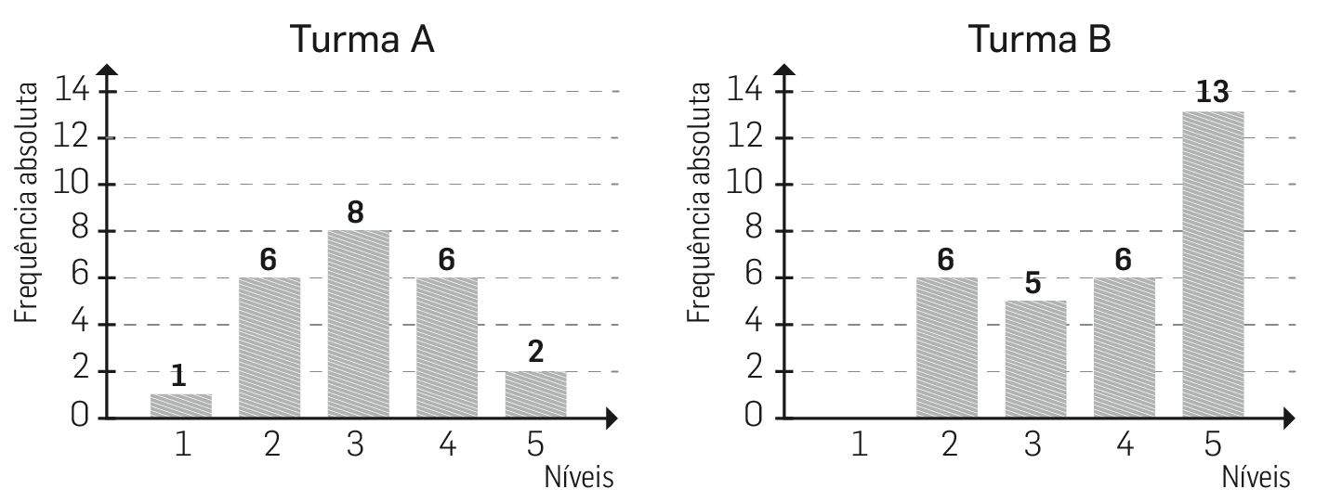
6. Observa os gráficos relativos aos níveis obtidos na disciplina de Matemática em duas turmas.

Para cada turma:
6.1 indica a moda e os extremos.

6.2 determina a média, a amplitude e compara o aproveitamento das duas turmas.

7. Perguntou-se a um grupo de jovens: «Como te deslocas para a escola?» Observa as respostas:
A pé | Autocarro | Automóvel | Bicicleta
8 | 16 | 4 | 12
7.1 Com os dados, constrói uma tabela de frequências absolutas e relativas.

7.2 Apresenta os dados num gráfico circular e num gráfico de barras.

7.3 Qual é a moda deste conjunto de dados?

8. Inventa um conjunto composto por cinco dados com moda 3 e média 3,2.

Nome N.º Turma Data ____ /____ /____
Assunto: Números racionais. Representação na reta numérica. Valor absoluto e simétrico de um número. Conjuntos numéricos. Comparação e ordenação. Segmentos orientados. Adição de números racionais. Subtração de números racionais. Distância entre dois pontos

Ficha 8A
Capítulo 8 – Números racionais
1. Completa com os símbolos $∈$ ou $∉$, de modo a obteres afirmações verdadeiras.
1.1 $-5$ … $N$ | 1.2 $-\frac{1}{2}$ …$Z$ | 1.3 $-\frac{8}{4}$ …$Z$
1.4 $-2,5$ … $Q$ | 1.5 $-1,8$ …$Z$ | 1.6 $\frac{14}{6}$ … $Q$
- Completa com os símbolos $⊂$ ou $⊄$, de modo a obteres afirmações verdadeiras.
2.1 $N$ …$Z$ | 2.2 $Q$ …$Z$ | 2.3 $Z$ …$Q$
3. Calcula:
3.1 |$-7$|=…… | 3.2 ……=$\left|-\frac{3}{2}\right|$ | 3.3 |$-4$|+|$-1$|=……
3.4 |1,5|+$\left|-\frac{3}{2}\right|$=…… | 3.5 |0|+|$-1$|=…… | 3.6 $\left|-\frac{1}{4}\right|$ +|$-0,25$|=……
4. Observa os seguintes números representados:
-4; | $\frac{7}{2}$; | 0; | $-1\frac{1}{5}$; | $-\frac{2}{3}$; | 9,3
4.1 Qual é o número simétrico de cada um destes números?

4.2 Coloca os números dados por ordem decrescente.

5. Completa com os símbolos >, < ou =, de modo a obteres afirmações verdadeiras.
5.1 $-5$……$-4$ | 5.2 $-1$……$-6$ | 5.3 0 ……$-4$
5.4 $-\frac{1}{2}$ ……$-1$ | 5.5 |$-1,5$| ……$\frac{7}{2}$ | 5.6 |$-\frac{1}{4}$|……|$-\frac{3}{12}$|

6. Assinala, na seguinte reta numérica, os pontos:
A $-2$ | B $-\frac{1}{2}$ | C $\frac{3}{2}$ | D $- \frac{1}{4}$ | E 0,75

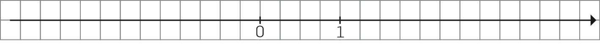
7. Identifica as abcissas dos pontos assinalados na reta numérica seguinte.
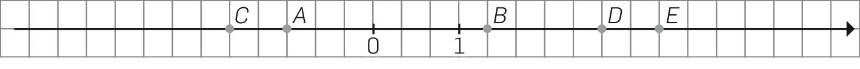
A …… | B …… | C …… | D …… | E ……

8. Na cidade da Guarda, a temperatura passou de $-6$°C para 3 °C. Quanto foi, em graus Celsius, o aumento de temperatura?

9. Quais são os números inteiros que têm módulo 20?

10. Indica todos os números inteiros que são maiores do que $-\frac{17}{2}$ e menores do que $\frac{9}{4}$.

11. Calcula:
11.1 $7+\left(+5\right)$ | 11.2 $-2,4+\left(-1\right)$ | 11.3 $\frac{3}{4}+\left(-\frac{1}{4}\right)$
11.4 $-\frac{6}{5}+\left(+\frac{1}{5}\right)$ | 11.5 $13-\left(-13\right)$ | 11.6 $-\frac{5}{3}-\left(-\frac{2}{3}\right)$
12. Indica um par de números inteiros cuja diferença seja $-3$.

13. Indica um par de números inteiros cuja soma seja $-5$.

14. Considera os pontos A $-16$ e B $-1,5$. Qual é a distância entre eles?

Nome N.º Turma Data ____ /____ /____
Assunto: Números racionais. Representação na reta numérica. Valor absoluto e simétrico de um número. Conjuntos numéricos. Comparação e ordenação. Segmentos orientados. Adição de números racionais. Subtração de números racionais. Distância entre dois pontos

Ficha 8B
Capítulo 8 – Números racionais
1. Completa de modo a obteres afirmações verdadeiras.
1.1 …… $∈ Z$ | 1.2 $-4$ $∉$ …… | 1.3 … $⊂$ $Z$
1.4 …… $∉$ $Z$ | 1.5 $-\frac{4}{2}$ $∈$ …… | 1.6 $Z$ $⊂$ ……
2. Calcula:
2.1 |$-5$|+|$-3$|= … | 2.2 |2,5|$-$|$-1,5$|= … | 2.3 $\frac{7}{3}$+|$-1$|= …
3. Observa os seguintes números representados:
$-\frac{4}{5}$; | $\frac{1}{3}$; | $-1$; | $\frac{8}{4}$; | $-2,5$; | $\frac{5}{4}$; | 0
3.1 Qual é o número simétrico de cada um destes números?

3.2 Coloca os números dados por ordem crescente.

4. Quais são as abcissas dos pontos assinalados em cada uma das retas numéricas seguintes?
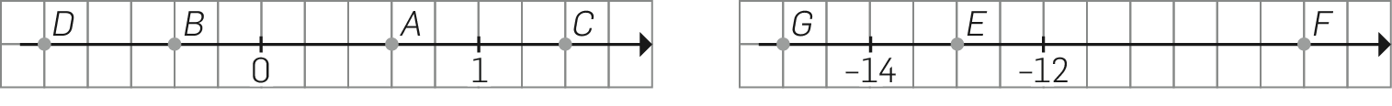
A …… | B …… | C …… | D …… | E …… | F …… | G ……

5. Assinala, na reta numérica, os pontos:
A $\frac{3}{6}$ | B $\frac{2}{3}$ | C $-\frac{5}{6}$ | D $-\frac{12}{6}$

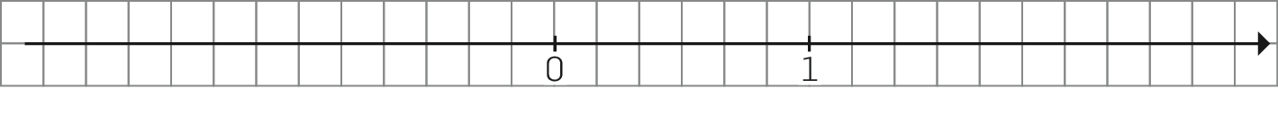
6. Completa com os símbolos >, < ou = , de modo a obteres afirmações verdadeiras.
6.1 $-1000$ ……$-1$ | 6.2 $-2$……$-3$
6.3 |$-\frac{1}{4}$|…… 0,25 | 6.4 $-2\frac{1}{2}$…… $-2$

7. Calcula usando segmentos orientados:
7.1 $-1+2$ | 7.2 $-1+(-2)$
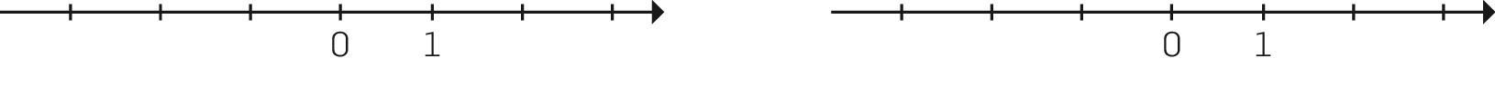
8. Escreve em linguagem simbólica e calcula:
8.1 a soma de menos sete com o simétrico de quatro.

8.2 a diferença entre menos um meio e o simétrico de um quarto.

9. Calcula:
9.1 $-6+\left(-3\right)$ | 9.2 $-4,5+\frac{1}{2}$ | 9.3 $-1-\left(-\frac{3}{4}\right)=$……
9.4 $-\frac{3}{4}+\left(-0,25\right)$ | 9.5 $\frac{7}{3}+\left(-1\right)$ | 9.6 $-2\frac{1}{5}-\left(-0,2\right)=$……
10. Numa cidade, a temperatura passou de $-3$°C para 5 °C. Quanto foi, em graus Celsius, o aumento de temperatura?

11. Calcula o valor numérico da expressão seguinte.
$\left(\frac{3}{4}+0,75\right)-\left(3+\frac{1}{2}\right)$

12. Quais são os números inteiros maiores do que $-\frac{7}{3}$ e menores do que $\frac{15}{4}$?

13. Quais são as abcissas dos pontos que na reta numérica distam 6 unidades do ponto de abcissa $-4$?

14. Completa de modo a obteres afirmações verdadeiras.
14.1 …… $+\left(-\frac{1}{4}\right)=-0,5$ 14.2 $0,24-$ …… $=-0,76$

15. Indica dois números inteiros cuja diferença seja $-13$.

